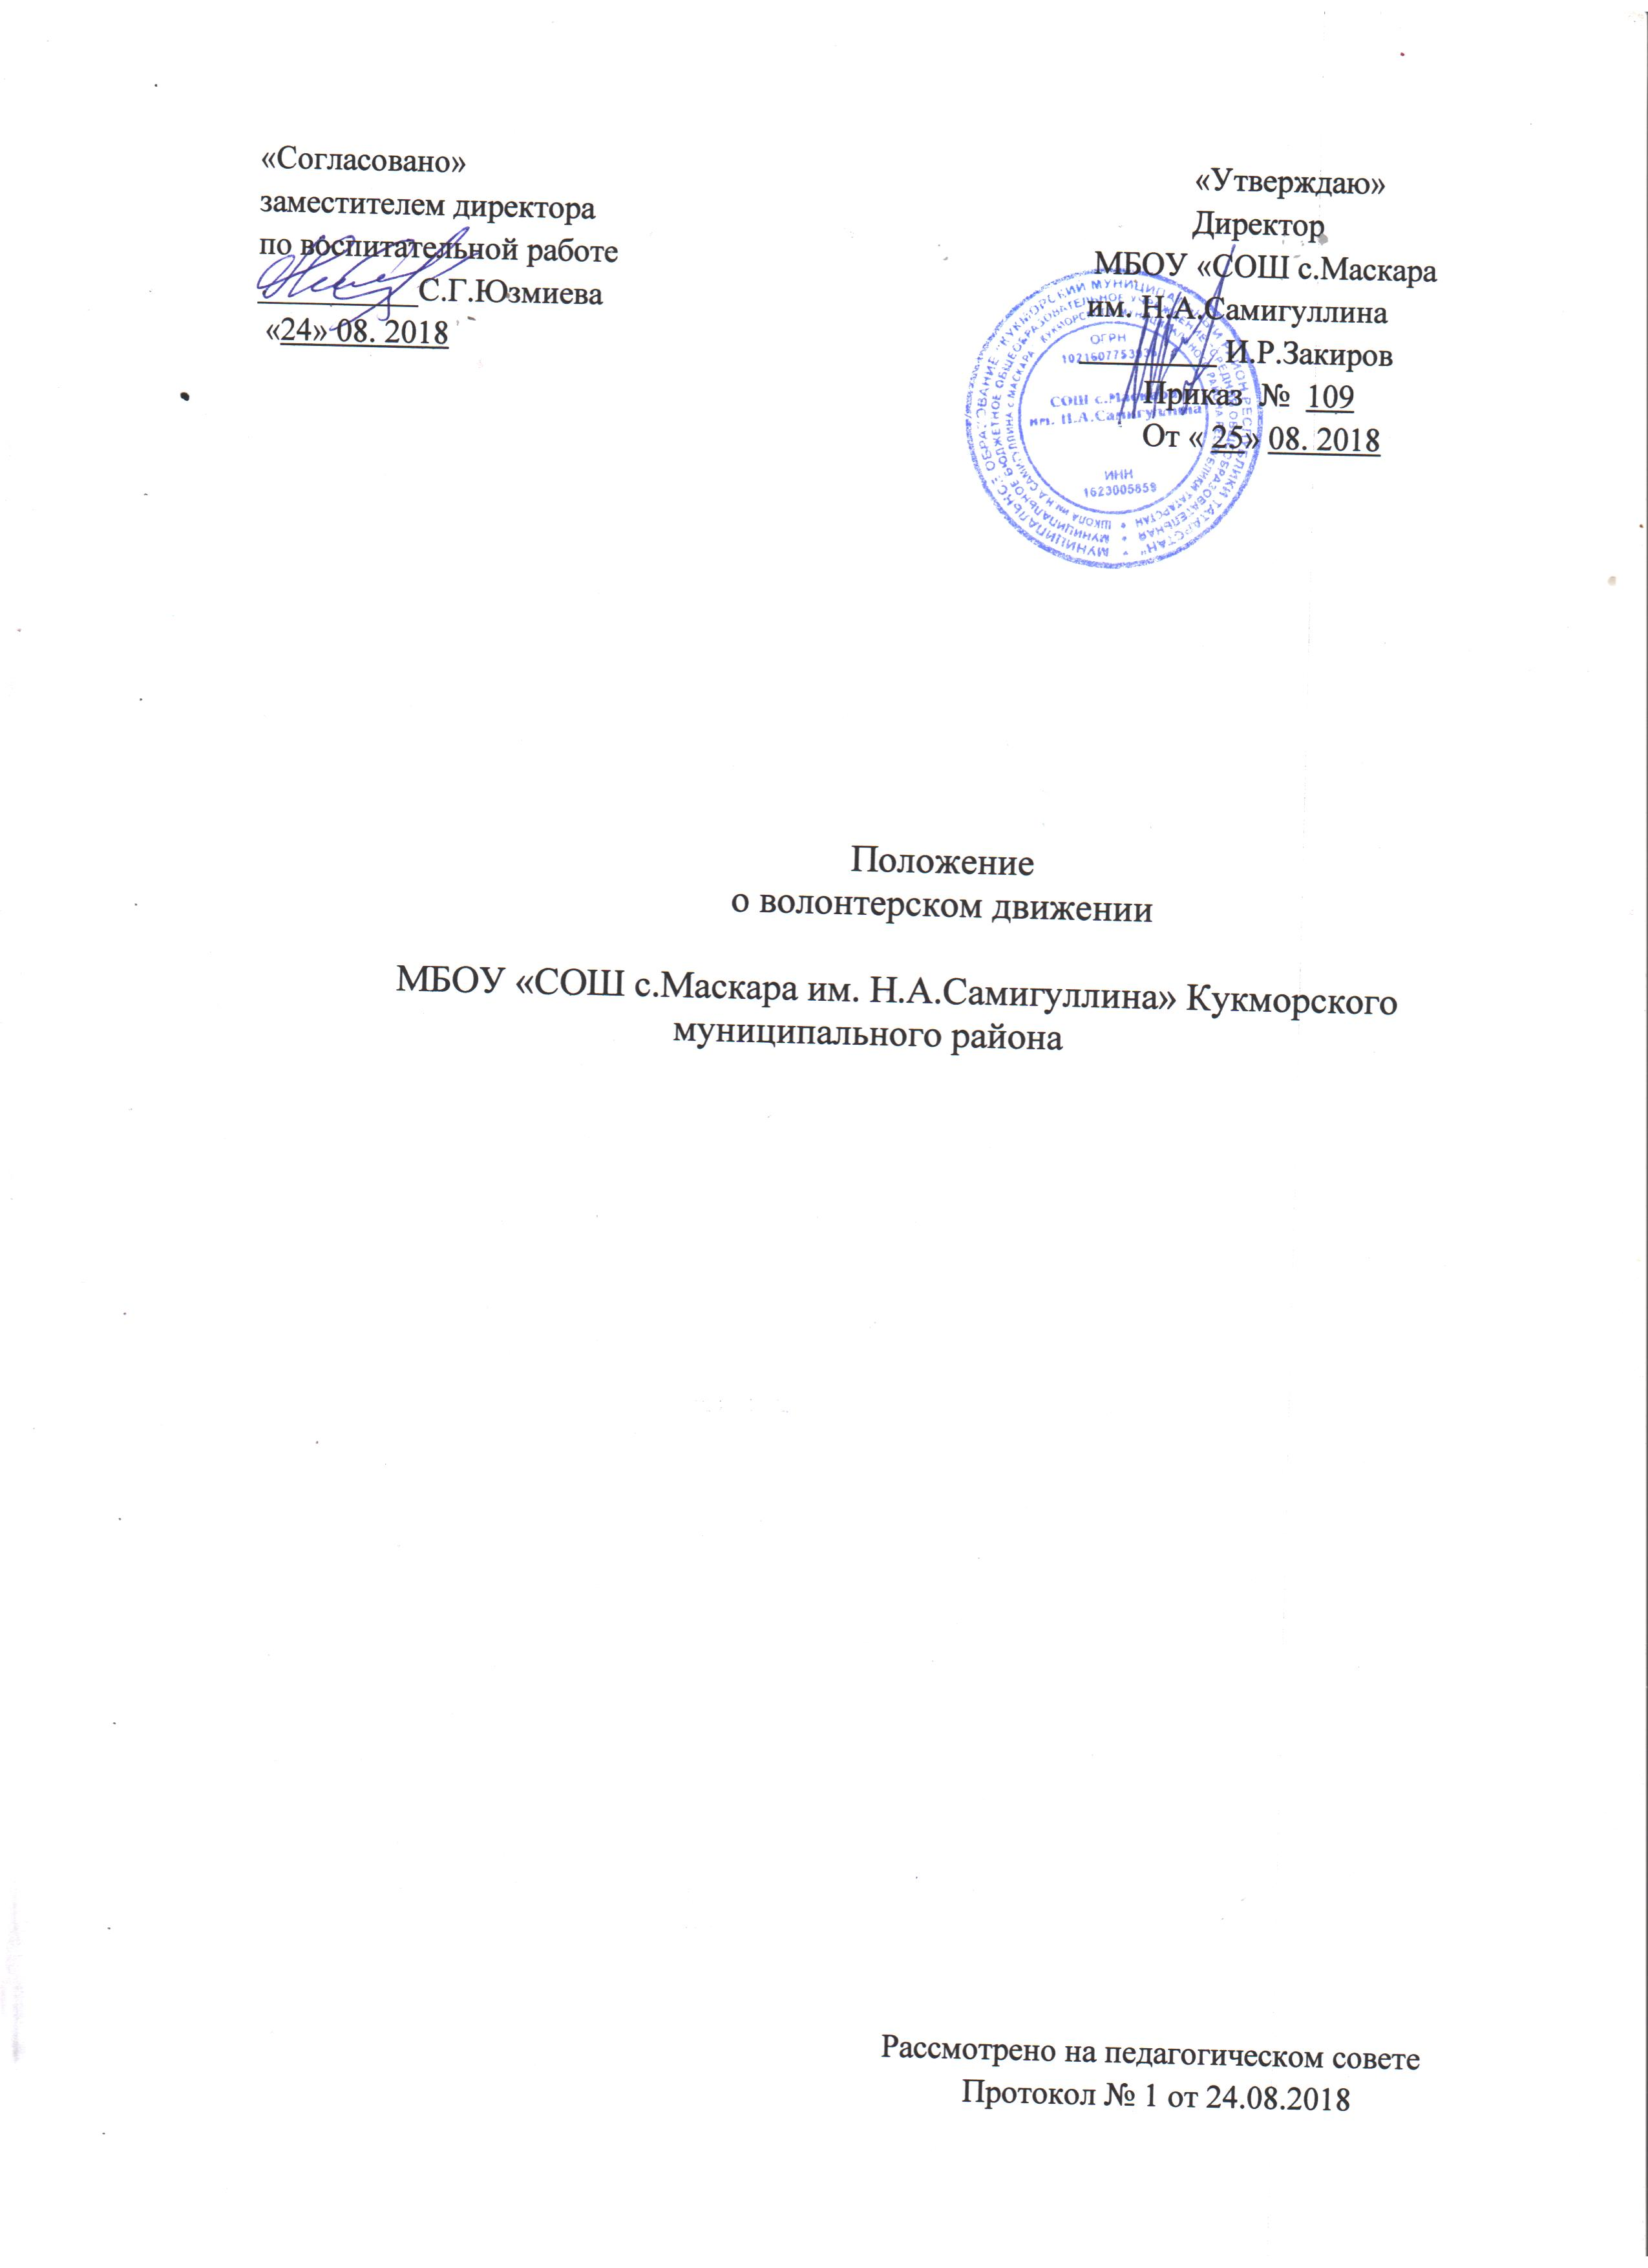

1. Общие положения
1.1.Волонтерское движение - это добровольное объединение обучающихся 5-11 классов МБОУ «СОШ с.Маскара им. Н.А.Самигуллина», изъявивших желание бескорыстно (без извлечения прибыли) выполнять работу по благоустройству памятных мест и территории села, оказывать поддержку различным социальным категориям населения (инвалидам, детям, пенсионерам и т.д.)
1.2. Волонтерское движение «Ышаныч» призвано воспитывать учащихся в духе гуманного отношения к людям, защищать их жизнь и здоровье, обеспечивать уважение к человеческой личности, способствовать воспитанию патриотизма и активной жизненной позиции.
1.3.Направлениями деятельности волонтерского движения служат 5 блоков:
-«милосердие»;
-«спорт и здоровый образ жизни»;
-«наглядная агитация»;
-«творчество»;
-«экологическое направление»
1.4. В своей деятельности волонтерское движение «Ышаныч» руководствуется положением о волонтерском движении МБОУ «СОШ с.Маскара им. Н.АСамигуллина», Уставом школы, а также другими нормативно-правовыми актами и положениями РФ.

2. Цели и задачи
2.1. Целью волонтерского движения является развитие у учащихся высоких нравственных качеств путем пропаганды идей добровольческого труда на благо общества и привлечения учащихся к решению социально значимых проблем (через участие в социальных, экологических, гуманитарных, культурно - образовательных, просветительских и др. проектах и программах).
2.2. Основными задачами являются:
- поддержка ученических инициатив;
- содействие всестороннему развитию учащихся, формированию у них активной жизненной позиции;
- расширение сферы внеурочной деятельности и вторичной занятости учащихся;
- вовлечение учащихся в проекты, связанные с оказанием конкретной помощи социально незащищенным слоям населения, охраной окружающей среды и др.

3. Приём в члены волонтерского движения.
3.1.Членами волонтерского движения «Ышаныч» могут быть обучающиеся 5-11 классы, успешно выполняющие учебную программу, которые добровольно изъявили желание работать в составе волонтерского движения, признают и соблюдают данное Положение.
3.2. Приём в члены волонтерского движения производится на общешкольной линейке, оформляется внутренний приказ школы на включение учащихся в отряд волонтеров МБОУ «СОШ с.Маскара им. Н.А.Самигуллина».

4. Структура и органы самоуправления отряда.
4.1. На общем сборе отряда выбирается руководитель отряда общим голосованием, руководитель отряда входит в структуру ШУС (школьное ученическое самоуправление). Один раз в месяц ШУС проводит сбор, на сборе принимается план работы, решаются вопросы деятельности, анализируется работа волонтеров.

5. Педагогическое руководство.
5.1. Педагогическое руководство волонтерским движением осуществляется ответственным за волонтерское движение и классными руководителями.

6. Обязанности членов волонтерского движения
6.1. Волонтер обязан:
- знать и соблюдать цели, задачи и принципы волонтерского движения «Огонёк надежды» и укреплять его авторитет;
-четко и добросовестно выполнять свои обязательства;
- посещать занятия, обучающие семинары, тренинги и т.д. для повышения уровня своей подготовленности к волонтерской деятельности;
- принимать участия в акциях и мероприятиях волонтерской направленности в школе, районе, республике.

7. Права членов волонтерского движения
7.1.Волонтер имеет право:
- осуществлять свою деятельность исходя из своих устремлений, способностей и потребностей, если она не противоречит Законодательству РФ, Конвенции по правам человека, Конвенции по правам ребенка, интересам школы, данному Положению;
- вносить предложения при обсуждении форм и методов осуществления волонтерской деятельности;
- получать вознаграждение и признательность за свою деятельность;
- на создание ему необходимых условий труда, обеспечения ему безопасности, защиты законных прав и интересов во время работы. Условия труда волонтера должны соответствовать требованиям действующего законодательства и нормативных документов, регулирующих данный вид деятельности;
- прекратить деятельность в волонтерском движении «Огонёк надежды», уведомив руководителя о прекращении своей деятельности не менее чем за две недели.

8. Права руководителя волонтерского движения.
8.1.Руководитель волонтерского движения имеет право:
- предлагать волонтеру – члену волонтерского движения - изменить вид деятельности;
- отказаться от услуг волонтера при невыполнении им своих обязательств;
- требовать от волонтера уважительного отношения к партнерам, клиентам, имуществу волонтерского движения;
- требовать от волонтера отчета за проделанную работу;
- поощрять труд волонтера.

9. Основные принципы руководства волонтерским движением.
9.1. Руководитель волонтерского движения:
- организует деятельность волонтерского движения;
- отвечает за сохранность и использование имущества, переданного волонтерскому движению в пользование;
- обеспечивает в рамках своей компетенции создание безопасных условий труда и быта для участников волонтерского движения;
- обеспечивает соблюдение мер дисциплинарного воздействия и поощрения, предусмотренных данным Положением, по отношению к членам волонтерского движения.
9.2. Лидер совместно с руководителем организует деятельность волонтерского движения:
- способствует формированию позитивного морально-психологического климата;
- способствует личностному творческому росту волонтеров;
- развитию и максимальной реализации их общественной активности;
- осуществляет информационное обеспечение жизнедеятельности волонтерского движения;
- организует продуктивный, творческий досуг членов волонтерского движения и их взаимодействие во внерабочее время.
9.3. Руководитель волонтерского движения несет персональную ответственность за психологический климат и безопасность членов волонтерского движения.

10. Порядок внесения изменений и дополнений в положение волонтерского движения.
10.1. Решение о внесении изменений и дополнений в Положение принимается на общем собрании волонтёрского отряда школы, если за него проголосовало большинство голосов (2/3) от числа присутствующих на собрании.

11. Прекращение деятельности волонтерского движения.
11.1. Прекращение деятельности волонтерского движения осуществляется путем реорганизации или ликвидации.
11.2. Волонтёрское движение может быть ликвидировано по решению общего собрания, по согласованию с администрацией общеобразовательного учреждения и куратором отряда.

